 Malfatti

* [Início](http://docs.google.com/TelaInicial.html)
* Eventos
* Artistas
* Obras
* Entrar
* Criar conta
* [Usuário](http://docs.google.com/PerfilUsuario.html)
* [Artista](http://docs.google.com/PerfilArtista.html)



Ana Clara

24

Obras

1.2k

Seguidores

120

Seguindo

Seguir Artista

* Publicações
* Eventos
* Avaliações
* Coleções

Biografia

Artista visual especializada em pintura digital e ilustração. Graduada em Belas Artes pela Universidade Federal, minha obra explora a relação entre natureza e tecnologia. Participante de exposições coletivas em São Paulo, Rio de Janeiro e Buenos Aires. Atualmente trabalhando em uma série sobre memórias urbanas.

Artistas que seguem



Lady Gaga

Cantora



Ana Bota Fogo

Dançarina



Margot Robbie

Atriz



The Weeknd

Cantor



Brad Pitt

Ator



Björk

Cantora

##### Publicações

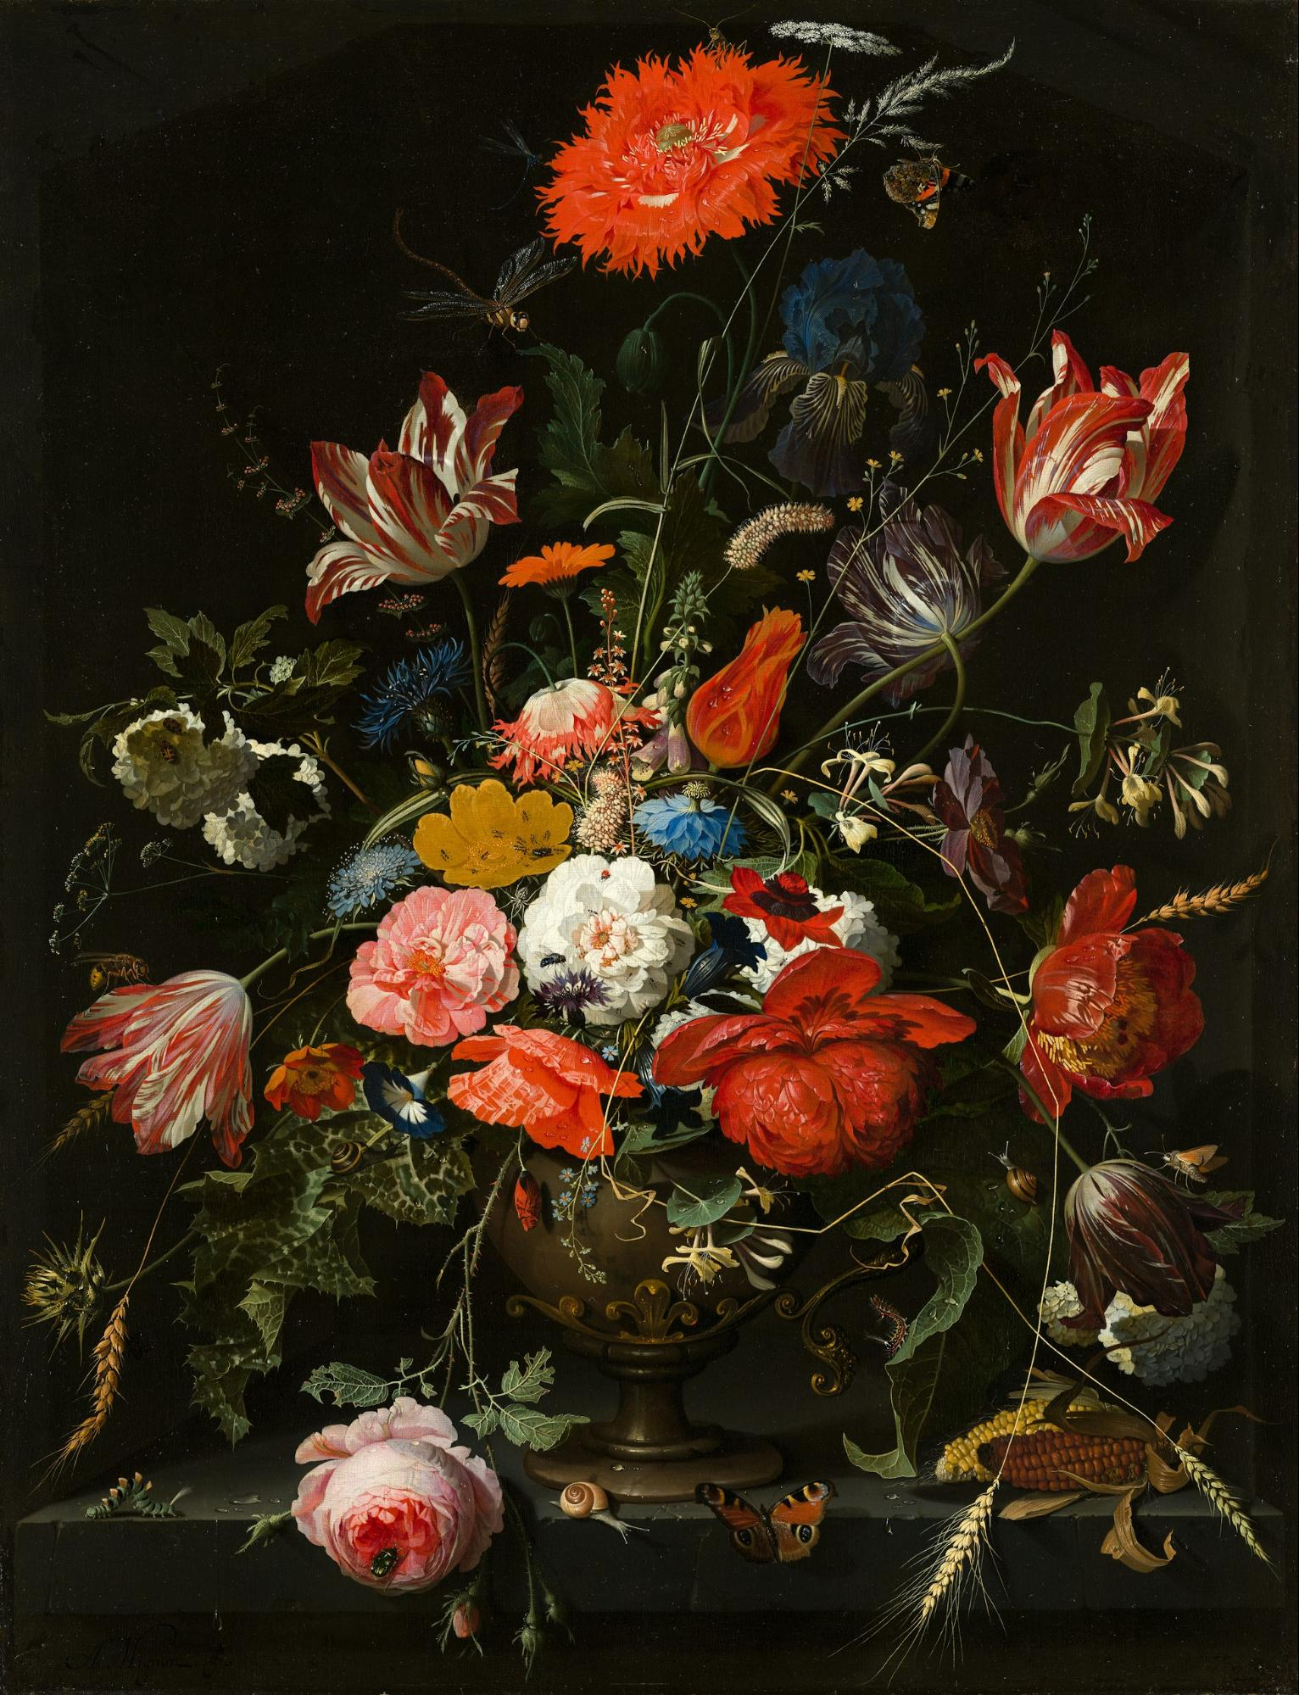

Expressão Urbana

Coleção de pinturas inspiradas na arquitetura moderna

Arte Contemporânea



Formas Orgânicas

Série de esculturas em cerâmica

Cerâmica

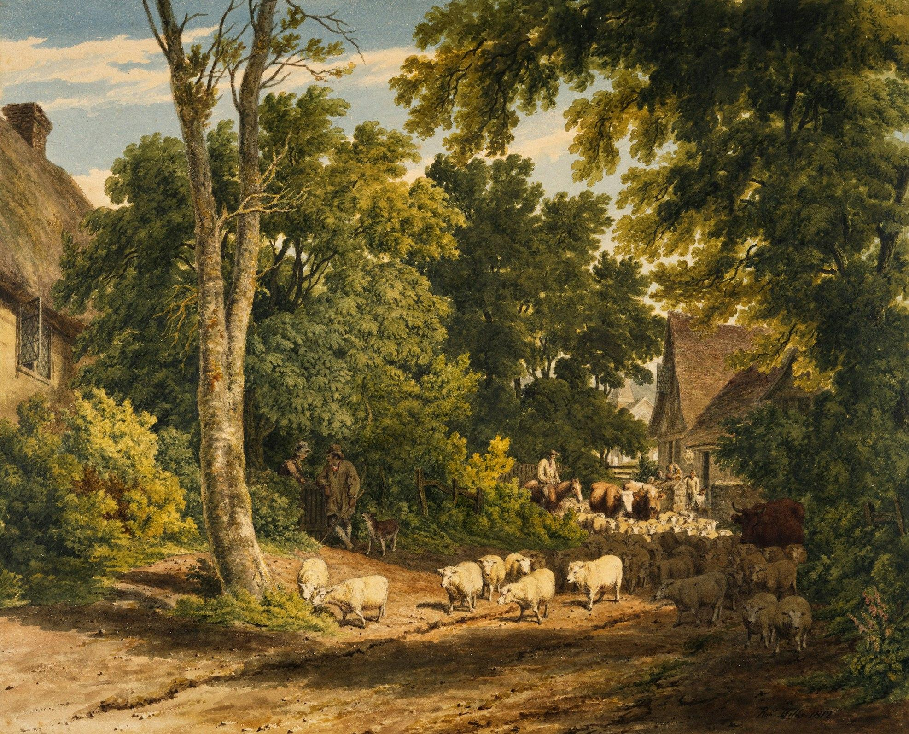

Digital Dreams

Série de ilustrações digitais sobre sonhos

Ilustração Digital

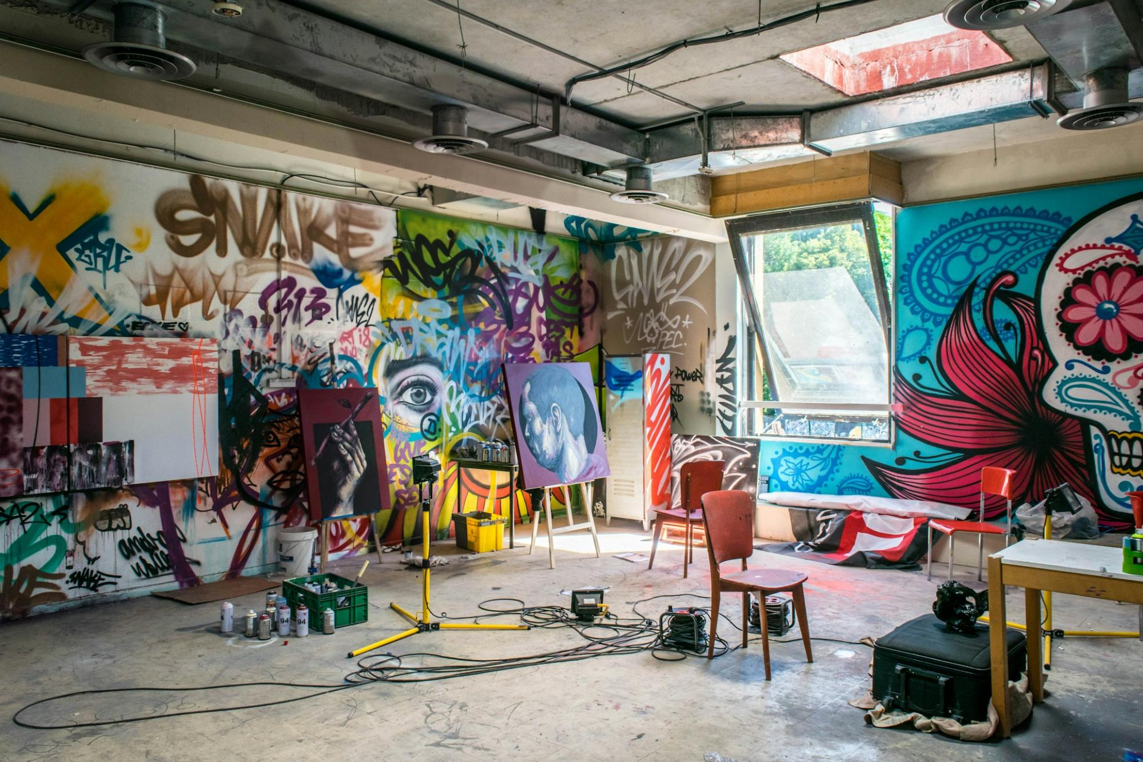

Perspectivas

Fotografias de arquitetura urbana

Fotografia

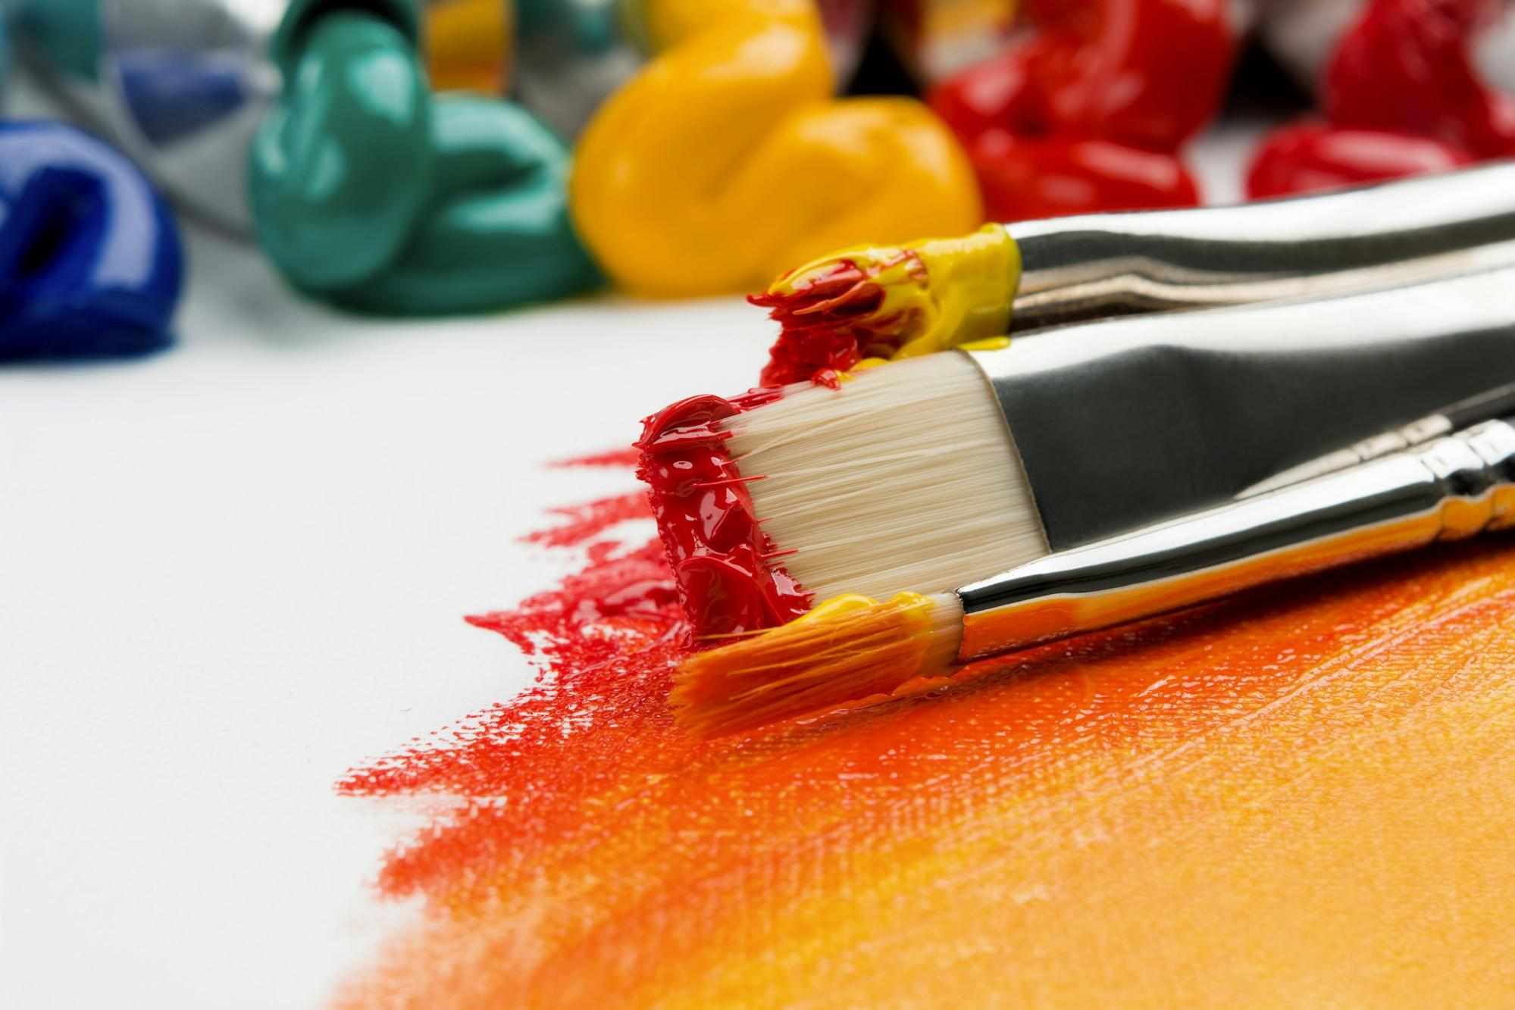

Natureza Viva

Pinturas a óleo inspiradas na natureza

Pintura Tradicional



Cores e Emoções

Exploração abstrata de cores e sentimentos

Abstrato